CORSO DI
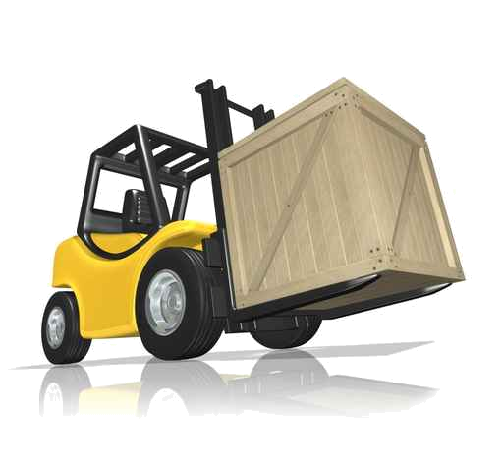
AGGIORNAMENTO PER OPERATORE DI
CONDUZIONE
CARRELLI ELEVATORI
semoventi con conducente a bordo
AGGIORNAMENTO QUINQUENNALE

SECONDO ACCORDO STATO REGIONI DEL 22/02/2012
DURATA 4 ORE
PROGRAMMA:
MODULO GIURIDICO-NORMATIVO : 1 ORE
MODULO TECNICO-PRATICO: 3 ORE + VERIFICA FINALE
ALLA FINE DEL CORSO VERRA’ RILASCIATO UN ATTESTATO DI PARTECIPAZIONE A COLORO CHE HANNO FREQUANTATO IL 100% DEL MONTE ORE
edizioni anno 2020
data | orario
- giovedi’ 20 febbraio | dalle 8:30 alle 12:30
- giovedi’ 14 maggio | dalle 8:30 alle 12:30
- giovedi’ 10 settembre | dalle 8:30 alle 12:30
il corso si terra’ presso la sede di
CENTRO DEL CARRELLO – VIA BOLOGNA, 946/A – 44124 SAN MARTINO (FE)

IL CORSO E’ A PAGAMENTO

